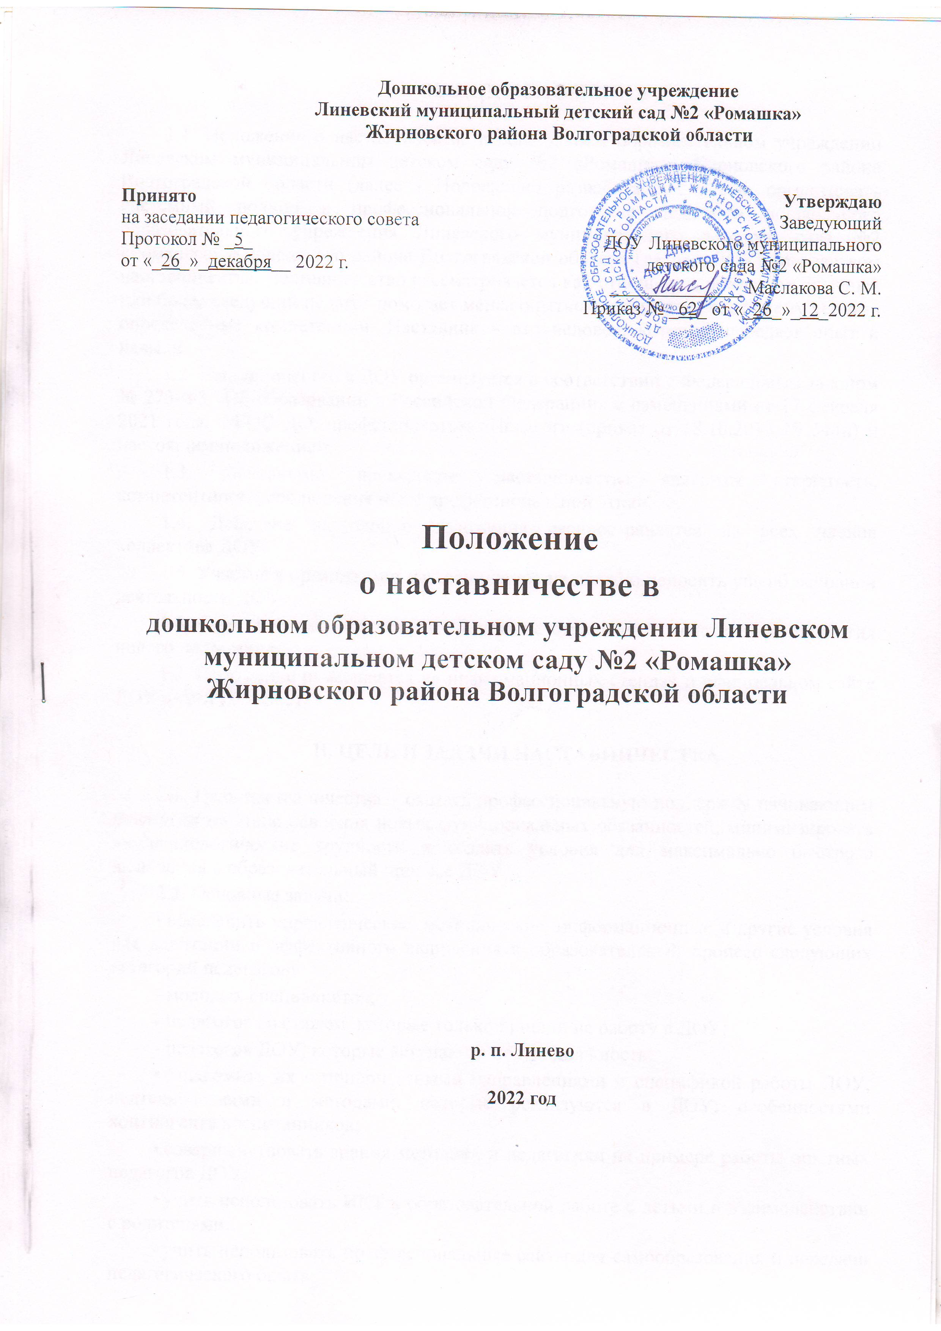

I. ОБЩИЕ ПОЛОЖЕНИЯ

1.1. Положение о наставничестве в дошкольном образовательном учреждении Линевском муниципальном детском саду №2 «Ромашка» Жирновского района Волгоградской области (далее - Положение) разработано с целью организовать системный подход к профессиональной подготовке педагогов дошкольного образовательного учреждения Линевского муниципального детского сада №2 «Ромашка» Жирновского района Волгоградской области (далее - ДОУ) посредством наставничества. Наставничество рассматривается как отношения, в которых опытный или более сведущий педагог помогает менее опытному или менее сведущему усвоить определенные компетенции. Наставник – это человек, который передает опыт и навыки.
1.2. Наставничество в ДОУ организуется в соответствии с Федеральным законом № 273-Ф3 «Об образовании в Российской Федерации» с изменениями от 17 февраля 2021 года, ФГОС ДО, профстандартом «Педагог» (приказ от 18.10.2013 № 544н) и настоящим положением.
1.3. Основными принципами наставничества являются открытость, компетентность, соблюдение норм профессиональной этики.
1.4. Действие настоящего положения распространяется на всех членов коллектива ДОУ.
1.5. Участие в организации наставничества не должно наносить ущерб основной деятельности ДОУ.
1.6. Срок действия данного положения не ограничен – действует до принятия нового положения.
1.7. Положение размещается на информационных стендах и официальном сайте ДОУ в сети Интернет.

II. ЦЕЛЬ И ЗАДАЧИ НАСТАВНИЧЕСТВА

2.1. Цель наставничества – оказать профессиональную поддержку начинающим педагогам на этапе освоения новых функциональных обязанностей, минимизировать их психологические трудности и создать условия для максимально быстрого включения в образовательный процесс ДОУ.
2.2. Основные задачи:
• обеспечить управленческие, методические, информационные и другие условия для адаптации и эффективного включения в образовательный процесс следующих категорий педагогов:
- молодых специалистов;
- педагогов со стажем, которые только пришли на работу в ДОУ;
- педагогов ДОУ, которые вступают в новую должность;
• ознакомить их с приоритетными направлениями и спецификой работы ДОУ, педтехнологиями и методами, которые реализуются в ДОУ; особенностями контингента воспитанников;
• совершенствовать знания методики и педагогики на примере работы опытных педагогов ДОУ;
• учить использовать ИКТ в образовательной работе с детьми и взаимодействии с родителями;
• учить использовать профессиональные сайты для самообразования и передачи педагогического опыта.
Ш. ОРГАНИЗАЦИОННЫЕ ОСНОВЫ НАСТАВНИЧЕСТВА

3.1. Педагоги-наставники в соответствии с задачами:
• изучают работу вышеуказанных категорий педагогов, выявляют их проблемы и трудности;
• проводят анкетирование с целью выявить их личностные качества, профессиональный уровень, интересы;
• организуют обучение педагогов в следующих формах: стажировка, лекция, семинар-практикум, контроль и экспертная оценка заместителя руководителя; моделирование и анализ ситуаций, просмотр видеозаписи собственных занятий и занятий других педагогов, посещение открытых мероприятий и их анализ, помощь в конструировании дидактических материалов, беседы, дискуссии, психологические тренинги, консультации.
3.2. Наставничество организуется по плану наставнтчества.
3.3. Наставники осуществляют свою деятельность на основании приказа заведующего.
3.4. Деятельностью наставников руководят заведующий и старший воспитатель.
3.5. Заведующий и старший воспитатель выбирают наставников по следующим критериям:
• критерий 1 – наличие знаний и опыта работы, высокий профессионализм, причем уровень знаний наставника должен значительно превосходить должностные компетенции его подопечных;
• критерий 2 – умение легко и доступно передавать свои знания и опыт новичкам;
• критерий 3 – личное желание, чтобы наставничество не воспринималось как дополнительная нагрузка;
• критерий 4 – авторитет в коллективе и влиятельность – наставник должен быть способен оказывать влияние на всех участников процесса обучения;
• критерий 5 – ответственность и организованность.
3.6. Наставник может иметь одновременно не более двух подшефных педагогов.
3.7. Кандидатуры наставников рассматриваются на педагогическом совете ДОУ.
3.8. Наставник и подшефный педагог назначаются при обоюдном согласии, по рекомендации педсовета, и утверждаются приказом заведующего ДОУ с указанием срока наставничества (не менее 1 года).
3.9. Замена наставника производится приказом заведующего ДОУ в случаях:
• увольнения наставника;
• перевода на другую работу подшефного педагога или наставника;
• привлечение наставника к дисциплинарной ответственности; психологической несовместимости наставника и подшефного.
3.10. За работу с подшефными педагогами наставникам предусмотрено вознаграждение:
• материальное (стимулирующие выплаты, премии);
• нематериальные:
- участие в конкурсе на лучшего наставника;
- включение в кадровый резерв на руководящие позиции;
- публичное признание заслуг наставника; награждение почетными грамотами и благодарностями разного уровня.
3.11. По инициативе наставников может быть создан орган общественного самоуправления – Совет наставников.

IV. ПРАВА НАСТАВНИКА

4.1. Наставник имеет право:
• самостоятельно планировать работу с подшефными педагогами;
• обращаться к администрации с запросом о предоставлении нормативной, статистической, научно-методической документации;
• оценивать результаты работы подшефных педагогов;
• представлять к поощрению начинающих педагогов за высокие результаты работы;
• выявлять успешный опыт работы среди начинающих педагогов, предлагать транслировать его в ДОУ;
• организовывать открытые мероприятия начинающих педагогов.

V. ОБЯЗАННОСТИ И ОТВЕТСТВЕННОСТЬ НАСТАВНИКА

5.1. Наставник обязан:
• изучать деятельность начинающих педагогов, выявлять существующие проблемы, ранжировать их по степени значимости для обеспечения качественного образовательного процесса;
• обеспечивать им методическую, информационную и другие виды помощи, обучать в различных формах;
• диагностировать и контролировать начинающих педагогов, коллегиально обсуждать их работу;
• соблюдать педагогическую этику.
5.2. Наставник несет ответственность:
• за качество контрольно-диагностических обучающих мероприятий;
• степень адаптации молодых и вновь прибывших в ДОУ педагогов;
• улучшение качества образовательной деятельности, которую они организуют;
• уровень их готовности к образовательной деятельности с учетом специфики ДОУ и требований ФГОС;
• этичное взаимодействие с подшефными педагогами.

V. ДОКУМЕНТАЛЬНОЕ ОФОРМЛЕНИЕ
ДЕЯТЕЛЬНОСТИ НАСТАВНИКОВ (ДЕЛОПРОИЗВОДСТВО)

6.1. Заседания наставников оформляются протоколом. Протокол подписывают старший воспитатель – председатель собрания наставников и секретарь.
6.2. Нумерация протоколов ведется от начала учебного года.
6.3. Отчет о работе наставников за учебный год в письменном виде предоставляет старший воспитатель на итоговом заседании педагогического совета.

V. ЗАКЛЮЧЕНИЕ

7.1. Настоящее положение вступает в действие с момента утверждения педагогическим советом и издания соответствующего приказа заведующего ДОУ. Далее издается приказ о закреплении наставников.
7.2. Изменения вносятся в положение не реже одного раза в 5 лет и утверждаются приказом заведующего ДОУ.

